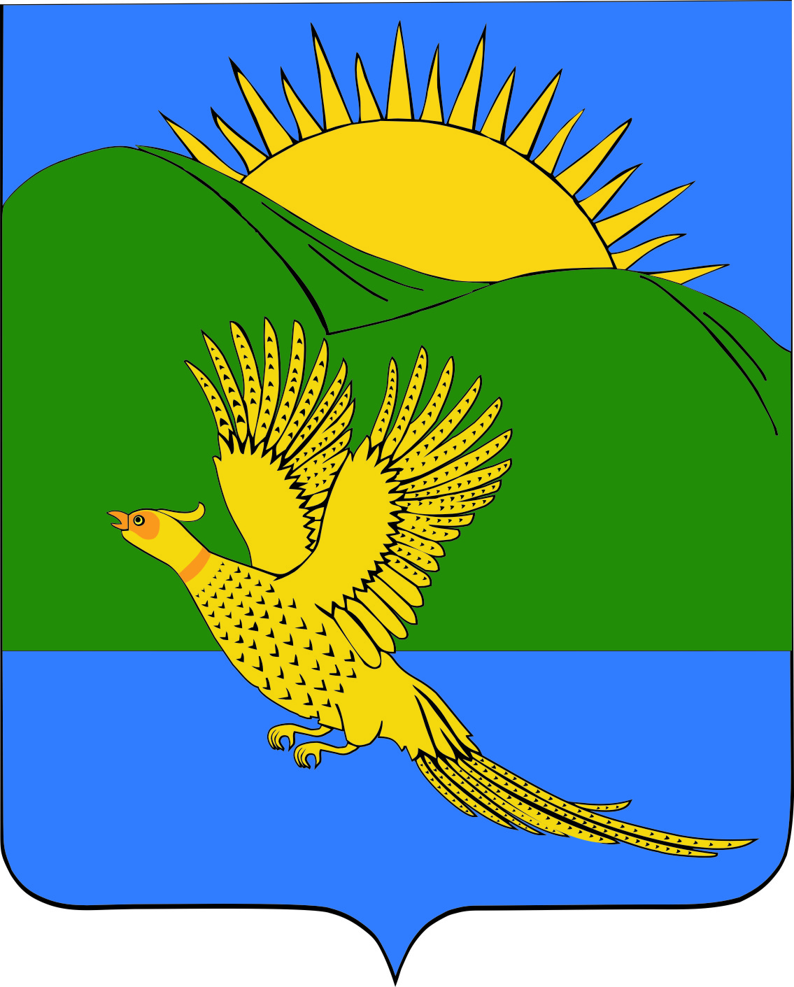
ДУМА
ПАРТИЗАНСКОГО МУНИЦИПАЛЬНОГО РАЙОНА
ПРИМОРСКОГО КРАЯ

РЕШЕНИЕ
село Владимиро-Александровское
16.09.2016 № 310

О Порядке проведения благоустроительных и восстановительных работ на земельных участках на территории Партизанского муниципального района и использования грунтов, добытых при проведении данных работ, кроме общераспространенных полезных ископаемых

В соответствии со статьей 15 Федерального закона от 06.10.2003 № 131-ФЗ "Об общих принципах организации местного самоуправления в Российской Федерации", Федеральным законом от 10.02.2002 № 7–ФЗ «Об охране окружающей среды», законом Российской Федерации от 21.02.1992 № 2395-1 «О недрах», Земельным кодексом Российской Федерации, во исполнение требований, содержащихся в информационном письме прокуратуры Партизанского района, Дума Партизанского муниципального района

РЕШИЛА:

1. Принять муниципальный правовой акт "Порядок проведения благоустроительных и восстановительных работ на земельных участках на территории Партизанского муниципального района и использования грунтов, добытых при проведении данных работ, кроме общераспространенных полезных ископаемых" (прилагается).

2. Направить данный муниципальный правовой акт и.о. главы Партизанского муниципального района для подписания и официального опубликования.

3. Признать утратившим силу решение Думы Партизанского муниципального района от 06.09.2016 № 308 «О Порядке проведения берегоукрепительных, руслоочистительных, благоустроительных и восстановительных работ на водных объектах и земельных участках на территории Партизанского муниципального района и использования общераспространенных полезных ископаемых, добытых при проведении данных работ».

4. Настоящее решение вступает в силу со дня принятия.

Председатель Думы С.Е. Шерстнев
МУНИЦИПАЛЬНЫЙ ПРАВОВОЙ АКТ

Порядок
проведения благоустроительных и восстановительных работ
на земельных участках на территории Партизанского муниципального района и
использования грунтов, добытых при проведении данных работ,
кроме общераспространенных полезных ископаемых

Принят решением Думы Партизанского
муниципального района
от 16.09.2016 № 310

1. Настоящий "Порядок проведения благоустроительных и восстановительных работ на земельных участках на территории Партизанского муниципального района и использования грунтов, добытых при проведении данных работ, кроме общераспространенных полезных ископаемых" (далее - Порядок) разработан в соответствии со статьей 15 Федерального закона от 06.10.2003 № 131-ФЗ "Об общих принципах организации местного самоуправления в Российской Федерации", Федеральным законом от 10.02.2002 № 7–ФЗ «Об охране окружающей среды», законом Российской Федерации от 21.02.1992 № 2395-1 «О недрах», Земельным кодексом Российской Федерации и определяет порядок проведения данных работ.

2. Настоящий Порядок действует при ведении работ по предупреждению прохождений паводков и наводнений, а также восстановлению земельных участков, подвергнувшихся ветровой и водной эрозии и самовольным разработкам, с целью проведения благоустроительных и восстановительных работ на земельных участках на территории Партизанского муниципального района, нуждающихся в проведении вышеуказанных работ, и использования грунтов, добытых при проведении данных работ, кроме общераспространенных полезных ископаемых.

3. Производство благоустроительных и восстановительных на земельных участках на территории Партизанского муниципального района при введении режима чрезвычайной ситуации техногенного или природного характера осуществляется на основании решений комиссии при администрации Партизанского муниципального района по предупреждению и ликвидации чрезвычайных ситуаций и обеспечению пожарной безопасности по разрешениям, выданным уполномоченным органом администрации Партизанского муниципального района (далее – Уполномоченный орган, Администрация района).

4. Разрешения на производство благоустроительных и восстановительных работ (форма разрешения прилагается) в целях обеспечения функционирования дорожной инфраструктуры и защиты земельных ресурсов выдаются уполномоченным органом администрации района по согласованию со структурными подразделениями администрации района, уполномоченными на решение вопросов участия в предупреждении и ликвидации последствий чрезвычайных ситуаций на территории района и (или) на выдачу разрешения (ордера) на проведение земляных работ.

5. В разрешении на проведение благоустроительных и восстановительных работ, выданных Уполномоченным органом, указывается вид осуществляемых работ, сроки проведения, а также названия, объем и условия использования извлекаемого грунта.

6. К ресурсам, извлекаемым при проведении работ, указанных в пункте 2 настоящего Порядка, относятся: дресва, илы, затонувшая древесина, бесхозный металлический лом, затонувшие нефтепродукты.

7. Разрешение выдается на основании заявления с приложением следующих документов:
Для физических лиц:
- материалы, обосновывающие проведение благоустроительных и восстановительных работ: проекты, разрешения на строительство или реконструкцию, размещение нестационарных объектов, ордера на проведение земляных работ.;
- копия паспорта гражданина Российской Федерации (с указанием серии, номера, кем и когда выдан, регистрацией места жительства (места пребывания).
Для организаций, предприятий, индивидуальных предпринимателей:
- материалы, обосновывающие необходимость проведения благоустроительных и восстановительных работ: проекты, разрешения на строительство или реконструкцию, размещение нестационарных объектов, ордера на проведение земляных работ;
- выписка из единого государственного реестра юридических лиц.

8. Полученные в ходе проведения вышеуказанных работ грунты владельцы разрешений по согласованию с Уполномоченным органом могут использовать для ремонта и строительства муниципальных дорог, а также восстановления нарушенных земельных участков на территории Партизанского муниципального района.

9. Извлеченный бытовой мусор и грунты, не пригодные к использованию, вывозятся владельцем разрешения на полигоны для утилизации и переработки бытовых и промышленных отходов.

10. Настоящий Порядок вступает в силу со дня официального опубликования.

И.о главы Партизанского муниципального района Л.В. Хамхоев

16 сентября 2016 года
№ 310 - МПА

Приложение
к муниципальному правовому акту
решения Думы Партизанского
муниципального района
от 16.09.2016 № 310

Форма разрешения

АДМИНИСТРАЦИЯ

ПАРТИЗАНСКОГО МУНИЦИПАЛЬНОГО РАЙОНА
ПРИМОРСКОГО КРАЯ

уполномоченный орган администрации Партизанского муниципального района

Р А З Р Е Ш Е Н И Е
на производство благоустроительных и восстановительных работ
на земельных участках на территории
Партизанского муниципального района

«__» 20 года № ___

Выдано _____________________________________________________________________
наименование юридического (физического) лица, реквизиты, адрес
В соответствии с ____________________________________________________________
наименование и дата нормативного правового документа, устанавливающего порядок выдачи разрешения
Наименование работ: _________________________________________________________
Местоположение объекта работ: ________________________________________________
Срок начала работ ____________________________________________________________

Дата окончания работ _______________________________________________________
Условия проведения работ:
1. Осуществлять свою деятельность в соответствии с действующим______________
законодательством в части охраны окружающей среды.________________________
условия, определяемые администрацией района, связанные с социально-экономическими и
2. Исключить работу неисправных механизмов и попадание нефтепродуктов на земельные объекты_______________________________________________________
экологическими интересами населения территории и
3. Производить работы в согласованных границах участка._____________________
отводом земельного участка и другие условия
4. По окончанию работ участки сдать по акту представителям уполномоченного органа администрации Партизанского муниципального района._________________
__________________________________________________________________________
Руководитель уполномоченного органа
администрации Партизанского
муниципального района

С условиями проведения работ
ознакомлен и согласен

Согласовано:

